**Навчання грамоти**



**Буквар М.С.Вашуленко, Н.Ф.Скрипченко**

**І.В.Цепова Зошит для читання –Х.:Веста, 2010**

**Супутник Букваря**

**А.М.Заїка Прописи з калькою –Х.:Веста, 2010**

**4 години**

|  |  |  |  |
| --- | --- | --- | --- |
| № | Тема уроку | Дата | Примітка  (сторінка зошита) |
| Добукварний період | | | |
| 1. | „Рідну землю, де живем, Україною зовем”. Ознайомлення зі школою, класом. Знайомство з букварем. Вірш „Рідний край”. |  |  |
| 2. | Ознайомлення з зошитом для письма, письмовим приладдям. Правила користування ручкою. Правила сидіння за партою. |  | 1,5 |
| 3. | Практичне ознайомлення зі словом, реченням. Спосіб умовного позначення речень. Бесіда за сюжетом картини „Літні розваги”. |  | 1 |
| 4. | Закріплення правил користування письмовим приладдям. Правила сидіння за партою. Обведення контурів предметних малюнків. |  | 2, 3 |
| 5. | Закріплення уявлень про речення. Графічне позначення речень. Слухання і розповідь казки. Уявлення про діалог. |  | 2 |
| 6. | Обведення, домальовування малюнків коловими й прямими рухами руки. Заштриховування контурних малюнків різноспрямованими лініями. |  | 4,7 |
| 7. | Розширення уявлень дітей про слово та речення. Ознайомлення зі словами, що є ознаками предметів, і словами, що означають дії. **Робота з дитячою книгою.** |  | 2 |
| 8. | Робочий рядок, його складові частини. Проведення похилих ліній. |  | 6, 10 |
| 9. | Логічні вправи для розвитку вмінь відповідати на питання хто?, що? Розподіл предметів за семантичними групами. |  |  |
| 10. | Основний рядок сітки зошита (верхня, нижня рядкові лінії). Підготовчі вправи в рядку. Написання прямих горизонтальних і вертикальних паличок. |  | 6, 10 |
| 11. | Ознайомлення учнів зі складом. Поділ слів на склади. |  | 3 |
| 12. | Закріплення вміння проводити суцільні лінії в рядку. Письмо прямих та ламаних ліній. **Розвиток зв’язного мовлення.** |  | 8, 11 |
| 13. | Поняття про наголос. Наголошений свклад. Ознайомлення із трискладовими словами. |  | 4 |
| 14. | Міжрядкова (допоміжна) лінія сітки зошита. Підготовчі вправи в рядку з міжрядковою лінією. |  | 8, 11 |
| 15. | Практичне уявлення про немовні звуки та звуки мовлення. Ознайомлення дітей з основними мовленнєвими органами. **Робота з дитячою книгою.** |  | 5 |
| 16. | Підготовчі вправи в рядку з міжрядковою лінією. Домальовування малюнків. |  | 9, 12 |
| 17. | Голосні та приголосні звуки. Позначення їх умовними знаками. |  |  |
| 18. | Похила лінія сітки зошита. Письмо прямих похилих паличок та паличок із заокругленням унизу. |  | 9, 12 |
| 19. | Формування початкових навичок звукового аналізу слів. Моделювання звукової структури слів. |  | 6 |
| 20. | Письмо коротких і довгих паличок із заокругленням унизу. Зображення предметів у рядку. |  | 13 |
| 21. | Тверді та м’які приголосні звуки. Позначення їх умовними знаками. Вправляння у звуковому аналізі мовлених слів. |  | 7 |
| 22. | Підготовчі вправи до написання букв. Письмо малих і великих півовалів. |  | 16 |
| 23. | Вправляння у звуковому аналізі мовлених слів. **Робота з дитячою книгою.** |  |  |
| 24. | Підготовчі вправи до написання букв. Письмо малих і великих овалів. **Розвиток зв’язного мовлення**. |  | 14 |
| 25. | Повний звуковий аналіз мовлених слів. Складання речень, зв’язаних за змістом. |  |  |
| 26. | Підготовчі вправи до написання букв. Письмо прямих похилих паличок з петлею внизу. |  | 15 |
| 27. | Закріплення вмінь виконувати мовний аналіз слів та речень. |  | 8 |
| 28. | Підготовчі вправи до написання букв. Безвідривне поєднання елементів. |  | 17 |
| 29. | Узагальнення знань учнів про голосні та приголосні звуки. |  | 9 |
| 30. | Закріплення вмінь учнів писати вивчені елементи букв. |  | 18 |
| Букварний період | | | |
| 31. | Звук [а] , позначення його буквами Аа. Знак оклику. **Робота з дитячою книгою.** |  | 10 |
| 32. | Письмо рядкової букви а. |  | 19 |
| 33. | Звук [а]. букви Аа. Моделювання слів і речень. |  | 2,3 С.Б. |
| 34. | Письмо великої букви А. **Розвиток зв’язного мовлення.** |  | 20 |
| 35. | Звук [у], позначення його буквами Уу. |  | 11 |
| 36. | Письмо рядкової букви у. |  | 21 |
| 37. | Звук [у]. Буква Уу. Звуко – складовий аналіз слів, побудова їх моделей. |  | 4,5 С.Б. |
| 38. | Письмо великої букви У. |  | 22 |
| 39. | Звук [о], позначення його буквами Оо. Слухання казки „Колобок”. Складання і моделювання речень за сюжетом казки та малюнками. **Робота з дитячою книгою.** |  | 12 |
| 40. | Письмо рядкової букви о. Розвиток зв’язного мовлення. |  | 23 |
| 41. | Звук [о]. Буква Оо. Звуко – складовий аналіз слів |  | 6,7 С.Б. |
| 42. | Письмо великої букви О. |  | 24 |
| 43. | Звук [и], позначення його буквою и. Складання і моделювання речень. |  | 13 |
| 44. | Письмо букви и. |  | 25 |
| 45. | Звук [м], позначення його буквами Мм. Читання прямих складів з вивченими літерами. **Робота з дитячою книгою.** |  | 14 |
| 46. | Письмо рядкової букви м. Письмо прямих, обернених складів з буквою м, слова мама. |  | 26 |
| 47. | Закріплення звукового значення вивчених літер. |  | 8 -11 С.Б. |
| 48. | Закріплення письма вивчених літер**. Розвиток зв’язного мовлення.** |  | 27 |
| 49. | Звук [м]. Буква Мм. Суцільне читання прямих складів. Інтонаційне читання слів, речень. Велика буква на початку речення. |  | 14 |
| 50. | Письмо великої букви М. Закріплення письма вивчених великих літер. |  | 28, 29 |
| 51. | Звук [і], позначення його буквами Іі. Утворення та аналіз складів із твердими та м’якими приголосними. |  | 15 |
| 52. | Письмо рядкової букви і. |  | 30,32 |
| 53. | Звук [і]. Буква Іі. Буква і як окреме слово. Утворення та аналіз слів з буквою і. |  | 12,13 С.Б. |
| 54. | Письмо великої букви І. |  | 31, 33, 34 |
| 55. | Звуки [н] [н’], позначення їх буквами Нн. Написання імен з великої букви.речення зі звертаннями. **Робота з дитячою книгою.** |  | 16 |
| 56. | Письмо малої літери н, складів з нею. |  | 35 |
| 57. | Закріплення звукового значення букви н, умінь читати з нею склади, слова і речення. |  | 14,15 С.Б. |
| 58. | Письмо великої букви Н. **Розвиток зв’язного мовлення**. |  | 36 |
| 59. | Звуки [в] [в’], позначення їх буквами Вв. читання складів, слів, речень. Особові займенники, правильне вживання їх у мовленні. |  | 17 |
| 60. | Письмо рядкової букви в, складів і слів з нею. |  | 37 |
| 61. | Закріплення звукового значення букви, уміння читати склади, слова, тексти. |  | 16 С.Б. |
| 62. | Письмо великої букви В, поєднання її з іншими буквами. |  | 38 |
| 63. | Закріплення звукового значення букви в. Читання складів, слів, речень (за „Супутником букваря”) **Робота з дитячою книгою.** |  | 17, 18 С.Б. |
| 64. | Написання букви в у поєднанні з іншими буквами. |  | 39, 40, 41 |
| 65. | Звуки [л] [л’], позначення їх буквами Лл. Звуковий аналіз слів із твердими і м’якими приголосними. |  | 18 |
| 66. | Письмо рядкової букви л, складів і слів з нею. |  | 42 |
| 67. | Закріплення вміння читати букварні тексти з літерою л. Інтонаційне читання речень. Вправи на доповнення незавершених речень. |  | 19- 20 С.Б. |
| 68. | Письмо великої букви Л. Письмо слів і речень з великою літерою Л. Списування з друкованих слів. |  | 43 |
| 69. | Читання складів, слів, тексту „Іван і Ліна” |  | 20-21 С.Б. |
| 70. | Закріплення письма вивчених букв. Написання під диктовку вивчених букв, складів і слів з ними. **Розвиток зв’язного мовлення** |  | 44 |
| 71. | Звуки [с] с’], позначення їх буквами Сс. Закріплення аналітико – синтетичних умінь на рівні складів, слів та речень. Робота з дитячою книгою. |  | 19 |
| 72. | Письмо рядкової букви с, складів і слів з нею. |  | 45 |
| 73. | Закріплення звукового значення букви с. Читання складів, слів, речень, текстів. |  | 22 С.Б. |
| 74. | Письмо великої літери С, складів і слів з нею. |  | 46 |
| 75. | Закріплення звукового значення букви с, умінь читати склади, слова з нею, речення. (за С. Б.) |  | 23,24 С.Б. |
| 76. | Закріплення письма вивчених букв. Складання і записування слів з вивченими літерами. |  | 47, 48 |
| 77. | Звуки [к] [к’], позначення їх буквами Кк. Словниково –логічні вправи. Робота з текстом „Миколин сокіл”. |  | 20 |
| 78. | Письмо рядкової букви к, складів і слів з нею. |  | 49, 50 |
| 79. | Продовження роботи над звуком [к], буквами Кк. **Робота з дитячою книгою.** |  | 25, 26 С.Б. |
| 80. | Письмо великої літери К, складів і слів з нею. |  | 51 |
| 81. | Закріплення звукового значення букви к. Читання текстів „Скакалка”, „Лиска”. (за С. Б.) |  | 27С.Б. |
| 82. | Написання слів і складів із вивченими буквами. Складання і записування слів із вивченими буквами. **Розвиток зв’язного мовлення** |  | 52, 53 |
| 83. | Звуки [п] [п’], позначення їх буквами Пп. Удосконалення навичок звуко – складового аналізу слів. |  | 21 |
| 84. | Письмо рядкової букви п, складів і слів з нею. Складання і записування слів із вивчених букв. |  | 54 |
| 85. | Закріплення звукового значення букви п. Бесіда про народне свято Івана Купала. |  | 28,29 С.Б. |
| 86. | Письмо великої літери П, складів, слів і речень з нею. |  | 55 |
| 87. | Читання текстів на закріплення букви п. Словниково – логічні вправи (за С. Б.) **Робота з дитячою книгою.** |  | 30 С.Б. |
| 88. | Написання рядкової та великої букви пП, списування з друкованого тексту. |  | 56, 57 |
| 89. | Звуки [р] [р’], позначення їх буквами Рр. Словниково – логічні вправи. |  | 22 |
| 90. | Письмо рядкової букви р, складів і слів з нею. Списування з друкованих слів. |  | 58 |
| 91. | Закріплення звукового значення букви р. Інтонаційне читання. Розвиток артикуляційно – вимовних умінь учнів. Виконання словниково – логічних вправ. Опрацювання текстів з Букварятко |  | 31,32,33 С.Б. |
| 92. | Письмо великої літери Р, складів, слів і речень з нею. |  | 59, 60 |
| 93. | Звуки [т] [т’], позначення їх буквами Тт. Словниково – логічні вправи на практичне розрізнення родових і видових назв. Читання складів, слів, тексту з буквою т. Опрацювання текстів з Букварятко |  | 23 |
| 94. | Письмо рядкової букви т, складів і слів з нею. Списування з друкованих слів. **Розвиток зв’язного мовлення.** |  | 61, 62 |
| 95. | Закріплення букви т у словах, реченнях, текстах. Інтонаційне читання діалогічного тексту і розповідь казки „Котик і Півник”. **Робота з дитячою книгою.** |  | 34,35,36 С.Б. |
| 96. | Письмо великої літери Т, складів, слів і речень з нею. |  | 63, 64 |
| 97. | Звук [е], позначення його буквами Ее. Закріплення уявлень про систему звуків української мови та букв, якими вони позначаються. |  | 24 |
| 98. | Письмо рядкової букви е, складів і слів з нею. |  | 1 |
| 99. | Закріплення звука [е] і букви е. Читання тексту «Село Веселее». |  | 37, 38С.Б. |
| 100. | Письмо великої літери Е, складів, слів і речень з нею. Повторення письма вичених великих букв. |  | 2 |
| 101. | Закріплення звука е, опрацювання текстів „Нове село”, „Восени”. |  | 39 С.Б. |
| 102. | Закріплення написання рядкової і великої букв еЕ, складів і слів з ними. |  | 3 |
| 103. | Звуки [д] [д’], позначення їх буквами Дд. Робота над літературною вимовою слів із дзвінкими приголосними [д] [д’] у зіставленні з [т] [т’]. **Робота з дитячою книгою.** |  | 25 |
| 104. | Письмо рядкової букви д, складів і слів з нею. |  | 4 |
| 105. | Закріпленн звуків [д] [д’], літер Дд. Опрацювання тексту «Парк на пустирі». |  | 40 С.Б. |
| 106. | Письмо великої літери Д, складів, слів і речень з нею. **Розвиток зв’язного мовлення.** |  | 5 |
| 107. | Зіставлення звуків [д]- [т], [д’]- [т’]. Опрацювання текстів з Букварятко |  | 41, 42 С.Б. |
| 108. | Письмо рядкової букви з, складів і слів з нею. |  | 6 |
| 109. | Звуки [з] [з’], позначення їх буквами Зз. Відпрацювання літературної (дзвінкої) вимови слів з виучуваними звуками. Заучування скоромовок. Бесіда на тему «Зимові розваги». |  | 26 |
| 110. | Письмо великої літери З, складів, слів і речень з нею. |  | 7 |
| 111. | Закріпленн звуків [з] [з’], літер Зз. Зіставлення звуків [з]- [с], [з’]- [с’]. Опрацювання тексту „У зоопарку”. **Робота з дитячою книгою.** |  | 43 С.Б. |
| 112. | Фонетико – орфографічні зіставлення звуків [з]- [с] та позначення їх буквами з – с, З – С. |  | 8 |
| 113. | Закріплення букви з. Опрацювання текстів „Світланина казка” та „Морозові візерунки” |  | 44, 45 С.Б. |
| 114. | Буква Ь (м’який знак). Позначення ним на письмі м’якості приголосних звуків. Бесіда на тему „Що дає нам льон?”  Письмо букви ь окремо та у поєднанні з іншими літерами. Письмо речення із словами, у яких є м’який знак. |  | 9 |
| 115. | Закріплення букви ь. Вправляння у порівняльному звуко буквеному аналізі слів із мякими приголосними в кінці слова і складу. Буквосполучення ьо. Опрацювання текстів з Букварятко |  | 27 |
| 116. | Написання складів і слів із буквосполученням ьо. Написання під диктовку слів із м’яким знаком у різних позиціях. |  | 10 |
| 117. | Звук [б], позначення його буквами Бб. Відпрацювання літературної вимови слів зі звуком [б]. **Робота з дитячою книгою.** |  | 28 |
| 118. | Письмо рядкової букви б, складів і слів з нею. Розвиток зв’язного мовлення |  | 11 |
| 119. | Закріплення літери б. Робота над інтонацією питальних речень. Опрацювання тексту „Білки”. Заучування скоромовок. |  | 46-49 С.Б. |
| 120. | Письмо великої літери Б, складів, слів і речень з нею. Повторення вивчених букв. |  | 12 |
| 121. | Закріплення звука [б]. зіставлення звуків [б]- [п] за вимовою та звучанням. Дзвінка вимова звука [б] у кінці слів перед глухими. «Незабаром зима» |  | 50-51 С.Б. |
| 122. | Орфографічне практичне розрізнення букв б – п, Б – П. Написання складів, слів, речень із цими буквами. |  | 13 |
| 123. | Звук [г], букви Гг. Звуковий аналіз слів. Логічна гра „Де росте? Де живе?” |  | 29 |
| 124. | Письмо рядкової букви г. |  | 14 |
| 125. | Закріплення букви г. Опрацювання текстів з Букварятко. **Робота з дитячою книгою.** |  | 52, 53С.Б. |
| 126. | Письмо великої літери Г. Письмо окремих слів, речень із цією буквою. **Розвиток зв’язного мовлення.** |  | 15 |
| 127. | Звук [ґ], букви Ґ, ґ. Засвоєння українських слів, поданих у букварі, зі звуком [ґ], буквою ґ (вимова, читання). |  | 30 |
| 128. | Письмо рядкової ґ, складів і слів з нею . |  | 18, 16 |
| 129. | Закріплення звуків [г], [ґ], букв г, ґ. Відпрацювання техніки читання текстів діалогічної форми. Побудова усних діалогів за змістом прочитаних букварних текстів |  | 54 С.Б. |
| 130. | Письмо великої літери Ґ, складів, слів і речень з нею. |  | 19, 17 |
| 131. | Закріплення букв г, ґ і звуків, які вони позначають. Опрацювання текстів з Букварятко . **Робота з дитячою книгою.** |  | 55 С.Б. |
| 132. | Фонетико-графічні вправи на практичне розрізняння звуків та позначення їх буквами г — ґ |  | 20 |
| 133. | Повторення і закріплення вивчених букв. **Робота з дитячою книгою.** |  | 56 С.Б. |
| 134. | Фонетико-графічні вправи на практичне розрізняння звуків [г] — [к] — [ґ] та позначення їх буквами г — к . |  | 21 |
| 135. | Звук [ч], букви Чч. Робота над орфоепічно правильним (твер­дим) вимовлянням звука [ч] перед усіма голосними, крім [і]. |  | 31 |
| 136. | Письмо рядкової букви ч, складів і слів з нею. |  | 22 |
| 137. | Закріплення букви ч. Бесіда про українські Карпати, життя і працю людей. Вивчення напам'ять вірша «Карпати». **Робота з дитячою книгою.** |  | 57С.Б. |
| 138. | Письмо великої букви Ч, складів, слів з нею. |  | 23 |
| 139. | Закріплення букви ч та вивчених букв. Опрацювання текстів з Букварятко |  | 58, 59 С.Б. |
| 140. | Закріплення знань про вивчені букви. Написання під диктов­ку складів, слів, речень. |  | 24 |
| 141. | Звук[й], букви Йй. Вправи з розвитку фонетичного слуху. |  | 32 |
| 142. | Письмо рядкової букви й, слів і речень з нею . **Розвиток зв’язного мовлення.** |  | 25 |
| 143. | Закріплення звука [й], букви й. Ознайомлення з буквосполученням йо. Читання букварних текстів діалогічної форми . **Робота з дитячою книгою.** |  | 60 С.Б. |
| 144. | Письмо великої букви Й та слів з буквосполученням йо. Знак оклику. Окличні речення. |  | 26 |
| 145. | Закріплення букви й. Опрацювання текстів з Букварятко |  | 61, 62 С.Б. |
| 146. | Закріплення написання вивчених букв. Запис під диктовку. |  |  |
| 147. | Звук [х], букви Хх. Гра на розвиток уяви «Подорож до лісу». |  | 33 |
| 148. | Письмо рядкової букви х, слів і речень з нею. |  | 27 |
| 149. | Закріплення звука [х], букв Хх. Інтонування окличних та питальних речень у діалогічному тексті. Інтонаційне читання букварних текстів. **Робота з дитячою книгою.** |  | 63 С.Б. |
| 150. | Письмо великої букви X. Написання слів з великої букви X. |  | 28 |
| 151. | Опрацювання текстів з Букварятко |  | 64 С.Б. |
| 152. | Фонетико-графічні вправи на практичне розрізняння звуків [к] — [х] і позначення їх буквами к — х, К — X. Знак питання. Питальні речення. |  | 29 |
| 153. | Зіставлення звуків [г] і [х] за вимовою та звучанням. Неоглушена вимова звука [г] у кінці слів та складів. |  | 65 С.Б. |
| 154. | Фонетико-графічні вправи на практичне розрізняння звуків [г] — [х] і позначення їх буквамл г — х. |  | 30 |
| 155. | Буква я. Позначення буквою я звука [а] у сполученні з [й] та іншими м'якими приголосними. **Робота з дитячою книгою.** |  | 34 |
| 156. | Письмо рядкової букви я. |  | 31 |
| 157. | Читання слів, речень і текстів з буквою я в різних позиціях. Розвиток умінь чути сполучення [йа], м'яких приголосних з на­ступним голосним [а]. Вправи на звуко-буквений аналіз слів. |  | 66 С.Б. |
| 158. | Письмо великої букви Я. **Розвиток зв’язного мовлення.** |  | 34 |
| 159. | Закріплення знань про букву я. Позначення нею двох звуків [йа] та вживання букви я на позначення м'якості приголосних у сполученні з голосним [а]. Опрацювання текстів з Букварятко |  | 67 , 68 С.Б. |
| 160. | Написання букви я в поєднанні з буквами, що позначають при­голосні звуки. Списування речень з друкованого шрифту після попереднього порівняльного аналізу. |  | 32,33 |
| 161. | Звук [ж], букви Жж. Вправляння у чіткій вимові звука [ж] у складах і словах. **Робота з дитячою книгою.** |  | 35 |
| 162. | Письмо рядкової букви ж. |  | 35 |
| 163. | Закріплення звука [ж]. Опрацювання української народної казки «Лисиця і Журавель». Розвиток уміння розповідати казку в діалогічній формі з елементами інсценізації. |  | 69 С.Б. |
| 164. | Письмо великої букви Ж. |  | 36 |
| 165. | Закріплення букви ж. Опрацювання текстів з Букварятко |  | 70, 71 С.Б. |
| 166. | Закріплення вмінь написання вивчених букв. Письмо під дик­товку. |  |  |
| 167. | Звук [ш], букви Шш. Читання слів, речень, тексту «Хороша гра», робота над виразністю читання речень, різних за метою висловлювання. **Робота з дитячою книгою.** |  | 36 |
| 168. | Письмо рядкової букви ш, складів і слів з нею |  | 37 |
| 169. | Закріплення звука [ш]. **Розвиток зв'язного мовлення** на тему «Допомога тваринам узимку». Читання букварних текстів. |  | 72, 73 С.Б. |
| 170. | Письмо великої букви Ш. |  | 38 |
| 171. | Закріплення звука [ш]. Зіставлення звуків [ш] — [ж] у складах і словах за звучанням і вимовою. Опрацювання текстів з Букварятко |  | 74С.Б. |
| 172. | Закріплення вмінь писати вивчені букви. Словниковий дик­тант. |  |  |
| 173. | Буква ї, позначення нею звукосполучення [йі]. Бесіда про Київ — столицю України. Опрацювання текстів «На екскурсії». **Робота з дитячою книгою.** |  | 37 |
| 174. | Написання рядкової букви ї, закріплення її звукового зна­чення. . **Розвиток зв’язного мовлення.** |  | 39 |
| 175. | Засвоєння букви ї. Опрацювання текстів з Букварятко |  | 75 С.Б. |
| 176. | Написання великої букви Ї. |  | 40 |
| 177. | Закріплення знань про роль букви ї в українській мові. Чи­тання українських народних казок |  | 76, 77 С.Б. |
| 178. | Перевірка навичок написання вивчених рядкових і великих літер. Письмо під диктовку. |  |  |
| 179. | Звуки [ц], [ц], букви Цц. Читання слів з поступовим усклад­ненням їх звуко-складової структури. Читання тексту „Цир­кова залізниця”. **Робота з дитячою книгою.** |  | 38 |
| 180. | Письмо рядкової букви ц. |  | 41 |
| 181. | Закріплення звукових значень букви ц. Опрацювання текстів з Букварятко |  | 78, 79 С.Б. |
| 182. | Письмо великої букви Ц. |  | 42 |
| 183. | Буква ю. Позначення нею звукосполучення [йу]. Читання та заучування напам'ять вірша Лесі Українки «Пісенька весня­ної води ». |  | 39 |
| 184. | Письмо малої букви ю, складів і слів з нею. |  | 43 |
| 185. | Уживання букви ю на позначення м'якості приголосних у спо­лученні з голосним [у]. Робота над українською народною каз­кою «Івасик-Телесик. **Робота з дитячою книгою.** |  | 81-83 С.Б. |
| 186. | Письмо великої букви Ю. |  | 44 |
| 187. | Закріплення звукового значення букви ю на початку слова і складу та після приголосного. Робота над оповіданням М. Ко­цюбинського „ Десять робітників”. |  |  |
| 188. | Закріплення навиків письма рядкової та великої букв юЮ. Письмо буквосполучень, слів, речень під диктовку |  |  |
| 189. | Буква є, позначення нею звукосполучення [йе] на початку сло­ва і складу та голосного звука [е] після м'яких приголосних. Робота над інтонаційно правильним читанням оповідання В. Сухомлинського „Барвисте коромисло”. |  | 40 |
| 190. | Письмо малої букви є. **Розвиток зв’язного мовлення.** |  | 45 |
| 191. | Закріплення звукового значення букви є. Опрацювання тексту «Морозів малюнок». **Робота з дитячою книгою.** |  | 84 С.Б. |
| 192. | Письмо великої букви Є. |  | 46 |
| 193. | Закріплення знань про роль букв я, ї, ю, є в українській мові. Робота над віршем С. Черкасенка „Зима і весна”: виразне чи­тання, читання за особами. |  | 85-86 С.Б. |
| 194. | Закріплення вмінь написання вивчених букв. Письмо слів та речень з рукописного та друкованого шрифту. |  |  |
| 195. | Буква щ позначення нею звукосполучення [шч]. Опрацюван­ня тексту „Наша Батьківщина”. |  | 41 |
| 196. | Письмо рядкової букви щ. Звуковий аналіз слів зі звукосполу­ченням [шч]. |  | 47 |
| 197. | Закріплення звукового значення букви щ. Удосконалення на­виків читання текстів. Читання і відгадування загадок „Два­надцять братів”. Продовження засвоєння букви щ. Опрацювання текстів з Букварятко |  | 87 С.Б. |
| 198. | Письмо великої букви Щ складів, слів з нею. |  | 50 |
| 199. | Удосконалення на­виків читання текстів. |  | 88-89 С.Б. |
| 200. | Закріплення написання букв ш — щ — ч — ц та Ш — Щ — Ч — Ц на основі фонетико-графічного аналізу. |  | 51 |
| 201. | Звук [ф], букви Фф. Робота над правильним артикулюванням і вимовою звука [ф]. Бесіда про професії людей. |  | 42 |
| 202. | Письмо малої букви ф. |  | 52 |
| 203. | Закріплення звукового значення букви ф. Робота над фрагмен­тами казки Івана Франка «Фарбований лис» |  | 90С.Б. |
| 204. | Письмо великої букви Ф. |  | 53 |
| 205. | Закріплення знань про вивчені букви і звуки |  | 91С.Б. |
| 206. | Фонетико-графічне зіставлення та написання хв — ф, ХВ — Ф. . **Розвиток зв’язного мовлення.** |  | 54 |
| 207. | Звуки [дз], [дз], буквосполучення дз. Відпрацювання правильної вимови африкат [дз], [дз]. Опрацювання тексту „Лісовий майстер”. |  | 43 |
| 208. | Письмо буквосполучень Дз, дз. Звуко-буквене зіставлення слів. |  | 55 |
| 209. | Закріплення звуків [дз], [дз], зіставлення їх зі звуками [ц], [ц] у складах і словах. Опрацювання текстів з Букварятко. **Робота з дитячою книгою.** |  | 92 С.Б. |
| 210. | Закріплення навичок написання складів, слів з буквосполу-ченням дз. |  | 56 |
| 211. | Звук [дж], позначення його буквосполученням дж. Опрацю­вання віршів «Джміль» Ліни Костенко та «Джерельце» |  | 44 |
| 212. | Письмо буквосполучень Дж, дж. Порівняння з буквосполученням Дз, дз. |  | 58 |
| 213. | Закріплення вмінь читати склади, слова і текст з буквосполу­ченням дж. Опрацювання текстів з Букварятко. **Робота з дитячою книгою.** |  | 93 С.Б. |
| 214. | Закріплення навиків письма слів з буквосполученнями дз і дж. Звуко-буквене зіставлення слів. Списування з друковано­го тексту. |  | 57 |
| 215. | Апостроф. Спостереження за звуками, позначуваними літера­ми, між якими ставиться апостроф. Вимова і написання слів з апострофом |  | 45 |
| 216. | Письмо слів з апострофом. |  | 59 |
| 217. | Алфавіт. Опрацювання текстів з Букварятко |  | 94 С.Б. |
| 218. | Письмо слів з апострофом. Коментоване письмо. Списування з друкованого шрифту. |  | 61 |
| Післябукварний період | | | |
| 219. | Ознайомлення з творчістю великого українського поета Т. Г. Шевченка. |  |  |
| 220. | Закріплення навиків письма. Письмо складів і слів з вивчени­ми буквами. Подвоєння приголосних у словах. Написання слів з подвоєними приголосними.  **Розвиток зв’язного мовлення.** |  | 60 |
| 221. | Ознайомлення з творчістю українського письменника І. Я. Франка. Казка „Ріпка” |  |  |
| 222. | Повторення написання вивчених букв. Малюнковий диктант. |  | 62 |
| 223. | Леся Українка — велика українська поетеса. Інтонаційне чи­тання. Заучування напам'ять вірша «Вишеньки» . **Робота з дитячою книгою.** |  |  |
| 224. | Повторення написання вивчених букв. Списування. |  | 63 |
| 225. | Творчість українського письменника М.Коцюбинського. Казка „Про двох цапків”. |  |  |
| 226. | Контрольне списування. |  |  |
| 227. | **Перевірка техніки читання.** Опрацювання текстів з Букварятко |  | 46 |
| 228. | Закріплення навиків письма. **Словниковий диктант.** |  |  |
| 229. | Закріплення читацьких навичок. Робота над текстом „Перо і Олівець” **Робота з дитячою книгою.** |  | 47 |
| 230. | Повторення вивченого |  | 48 |
| 231. | Опрацювання текстів з Букварятко |  | 95,96 С.Б. |
| 232. | **Розвиток зв’язного мовлення.** |  |  |
| 233. | Читання українських народних казок |  |  |
| 234. | Написання власних назв (імена казкових героїв) |  |  |
| 235. | «У світі казки чарівної» |  |  |
| 236. | **Аудіювання.** Закріплення знань про власні назви (імена людей, клички тварин, міста) |  |  |
| 237. | Вірші українських письменників. Вивчення на пам'ять |  |  |
| 238. | Списування з друкованої основи |  |  |
| 239. | Розгадування кросвордів за прочитаними текстами |  |  |
| 240. | **Діалог.** Запис діалогу за зразком. |  |  |
| 250. | **Перевірка техніки читання** |  |  |
| 251. | Уявлення про синоніми, антоніми, омоніми. |  |  |
| 252. | Усна народна творчість. Вивчення напам’ять приказок, прислів’їв, колискових пісень |  |  |
| 253. | **Усний переказ. Словниковий диктант** |  |  |
| 254. | Конкурс загадок |  |  |
| 255. | **Розвиток зв’язного мовлення.** |  |  |
| 256. | Конкурс на краще читання вірша |  |  |
| 257. | **Списування** |  |  |
| 258. | Закріплення навичок читання. |  |  |
| 259. | Повторення звукового аналізу слів |  |  |
| 260. | Урок – телепередача «Як навчився я читати» |  |  |
| 261. | **Списування.** Закріплення вивченого |  |  |
| 262. | **Перевірка техніки читання** |  |  |
| 263. | Закріплення вивченого |  |  |
| 264. | **Усний переказ.** Підсумковий урок |  |  |
|  |  |  |  |
|  |  |  |  |
|  |  |  |  |
|  |  |  |  |
|  |  |  |  |
|  |  |  |  |

**Математика**



**М.В. Богданович Підручник з математики**

**1 клас, 2006 рік**

**Л.М.Шевчук Робочий зошит з математики для**

**1класу з друкованою основою**

**– Х.: Торсінг плюс, 2010**

**А.А.Назаренко Експрес контроль з математики**

**- Х.: Ранок, 2010**

**4 години**

|  |  |  |  |
| --- | --- | --- | --- |
| №  1 | Тема уроку  2 | Дата  3 | Примітка  4 |
| 1.  2.  3.  4.  5.  6.  7.  8.  9.  10.  11.  12.  13.  14.  15.  16.  17.  18.  19.  20.  21.  22.  23.  24.  25.  26.  27.  28.  29.  30.  31.  32.  33.        34.      35.  36.  37.  38.  39.  40.  41.  42.  43.  44.  45.  46.  47.  48.  49.  50.  51.  52.  53.  54.  55.  56.  57.  58.  59.  60.  61.  62.  63.  64.  64.  65.  66.  67.  68.  69.  70.  71.  72.  73.  74.  75.  76.  77.  78.  79.  80.  81.  82.  83.  84.  85.  86-87  88.  89.  90.  91-92  93.  94-95  96.  97-98  99.  100-101.  102.  103.  104-105  106.  107.  108-109  110-111  112.  113-114.  115-116  117.  118.  119-120.  121.  122.  123-124  125  126  127  128  129  130-131  132  133  134  135  136  137  138-139  140  141  142  143  144  145-146  147  148  149  150  151  152  153  154  155  156  157  158  159  160  161  162  163  164.  165 | **Властивості предметів. Числа першого десятка. Геометричні фігури. Величини**  Лічба предметів. Поняття „лівий – правий”, „верхній – нижній”, „довгий – короткий”, „ однакової довжини”. Обведення і штрихування клітинок.  Лічба предметів. Порівняння предметів за величиною. Підготовчі вправи до написання цифр.  Порядкова лічба. Поняття „зліва - направо”, „один”, „всі”, „решта”, „кожний”, „вищий – нижчий”. Підготовка до написання цифр.  Лічба предметів. Поняття „стільки само”, „великий – малий”, „найбільший – найменший”. Письмо паличок.  Поняття «вгорі», «посередині», «внизу»; «порівну», «непорівну», «більше», «менше». Підготовка до письма.  Один і багато. Числа і цифри. Назви цифр: одиниця, двійка, трійка... Підготовка до написання цифр.  Лічба предметів. Співвіднесення цифри і числа. Поняття „багато”, „один”.  Лічба предметів. Поняття «довгий», «короткий». Число і цифра 1. Написання цифри 1.  Число і цифра 2. Написання цифри 2. Лічба предметів. Монети. 1 к. і 2 к.  Лічба предметів. Поняття «довгий», «короткий», «найдовший», «найкоротший», «однакові за довжиною».  Лічба предметів і порівняння чисел. Знаки „більше”, „менше”, „дорівнює”. Написання цифр 1 і 2.  Число і цифра 3. Порівняння чисел в межах 3. Написання цифри 3. Порівняння довжини і товщини предметів.  Склад числа 3. Прямі і криві лінії. Трикутник.  Число і цифра 4. Написання цифри 4. Порівняння чисел у межах 4.  Склад числа 4. Чотирикутник. Розпізнавання геометричних фігур. Написання цифр.  Лічба предметів. Повторення складу чисел 3 і 4. Порівняння чисел у межах 4.  Число і цифра 5. Написання цифри 5. Порівняння чисел у межах 5. Попереднє і наступне числа. Порядкова і кількісна лічба.  Порівняння чисел у межах 5. Попереднє і наступне числа. Монети 5 к., 2 к. і 1 к. Склад числа 5. Написання цифр.  Склад числа 5. Порівняння чисел у межах 5. Позначення чисел на числовому відрізку. Написання цифр. Порівняння висоти предметів.  Ознайомлення з дією додавання. Знак „+”. Складання прикладів на додавання за предметними малюнками. Написання цифр.  Складання прикладів на додавання за малюнками монет. Порівняння чисел. Поняття „ на”, „над”, „під”. Порівняння за віком ( „молодий – старий”).  Число і цифра 6. Написання цифри 6. Порівняння чисел в межах 6. Складання і читання прикладів на додавання за предметними малюнками.  Склад числа 6. П’ятикутник і шестикутник. Поняття „зліва”, „справа”.  Повторення складу числа 6. Складання і читання прикладів на додавання. Розв’язування прикладів на додавання на основі перелічування предметів. Порядкова лічба. Розпізнавання многокутників.  Число і цифра 7. Написання цифри 7. Порівняння чисел у межах 7. Послідовність чисел в межах 7. Складання і розв’язування прикладів.  Склад числа 7. Складання прикладів на додавання. Дні тижня. Написання цифр.  Перетин прямих. Точка. Відрізок. Порівняння відрізків за довжиною. Розв’язування прикладів на додавання.  Число і цифра 8. Написання цифри 8. Порівняння чисел у межах 8. Послідовність чисел в межах 8. Додавання у випадку трьох доданків.  Склад числа 8. Складання прикладів на додавання. Вправи на знаходження пропущених чисел. Порівняння чисел. Написання цифр.  Довжина. Вимірювання довжини відрізків. Сантиметр. Написання цифр. Повторення складу чисел 7 і 8.  Число і цифра 9. Написання цифри 9. Порівняння чисел у межах 9. Складання прикладів на додавання. Вимірювання довжини відрізків.  Склад числа 9. Написання цифр. Порівняння чисел у межах 9. Вимірювання довжини відрізків.  Складання і розв’язування прикладів на додавання. Послідовність чисел у межах 9. Розпізнавання многокутників. Написання цифр.  Число 10. Запис числа десять двома цифрами. Послідовність чисел у межах 10. Порівняння чисел.  Склад числа 10. Послідовність чисел у межах 10. Складання і розв’язування прикладів на додавання. Написання цифр.  Повторення складу числа 10. Складання прикладів за малюнками предметів та монет. Розпізнавання геометричних фігур. Написання цифр.  Ознайомлення з термінами „доданок”, „сума”. Складання прикладів на додавання за числовим відрізком, за малюнком.  Повторення складу чисел 5 і 6. Складання і розв’язування прикладів за малюнками предметів та монет.  Ознайомлення з дією віднімання. Знак « - » . Складання прикладів на віднімання за числовим відрізком та предметними малюнками. Написання цифр.  Дія віднімання. Складання, запис і розв’язування прикладів на віднімання і додавання. Написання цифр.  Зв’язок додавання і віднімання. Складання прикладів на віднімання з прикладів на додавання. Вимірювання довжини відрізків.  Складання прикладів на віднімання з прикладів на додавання. Складання і розв’язування прикладів за малюнками.  Число і цифра 0. Послідовність чисел від 0 до 10. Написання цифри 0. Віднімання рівних чисел. Розв’язування прикладів на додавання й віднімання 1.  Послідовність чисел від 0 до 10. Віднімання рівних чисел. Складання прикладів на віднімання з прикладів на додавання.  Додавання і віднімання нуля. Додавання і віднімання 1. Порівняння чисел.  Ознайомлення з поняттям і терміном „задача”. Складання і розв’язування задач на знаходження суми і остачі.  Послідовність чисел від 0 до 10. Порівняння чисел у межах 10. Складання і розв’язування задач на знаходження суми і остачі.  **Додавання і віднімання в межах 10. Складання таблиць додавання і віднімання**  Складання таблиць додавання і віднімання числа 1. Розв’язування прикладів виду 7+1+1, 7-1-1. Складання і розв’язування прикладів та задач.  Вправи і задачі на засвоєння таблиць додавання і віднімання числа 1. Складання і розв’язування задач на знаходження суми і остачі. Повторення складу чисел 9 і 10. Вимірювання довжини відрізка.  Складання таблиць додавання і віднімання числа 2. Розв’язування прикладів виду 8+2-1, 8-2-2. Віднімання за допомогою числового відрізка. Складання і розв’язування задач.  Вправи і задачі на засвоєння таблиць додавання і віднімання числа 2. Порівняння виразу і числа.  Збільшення та зменшення числа на кілька одиниць. Вправи на засвоєння таблиць додавання і віднімання числа 2. Поняття „умова задачі”, „запитання задачі”, „відповідь задачі”.  Задачі на збільшення та зменшення числа на кілька одиниць. Розв’язування прикладів. Порівняння виразу і числа.  Складання таблиць додавання і віднімання числа 3. Задачі на збільшення та зменшення числа на кілька одиниць.  Вправи і задачі на засвоєння таблиць додавання і віднімання числа 3. Розв’язування задач на знаходження суми. Вимірювання довжини відрізка.  Складання задачі, яка включає поняття „стільки само”. Задачі на знаходження остачі. Вправи і задачі на засвоєння таблиць додавання і віднімання числа 3.  Складання таблиць додавання і віднімання числа 4 .  Вправи на засвоєння таблиць додавання і віднімання числа 4. Побудова відрізка заданої довжини.  Вправи на засвоєння таблиць додавання і віднімання числа 4. Задачі на знаходження суми й остачі. Кругові приклади.  Задачі на знаходження суми і остачі. Вправи на засвоєння таблиць додавання і віднімання. Вимірювання довжини сторін многокутника. Побудова чотирикутника за зразком.  Складання таблиць додавання і віднімання числа 5. Задачі на збільшення та зменшення числа на кілька одиниць.  Різницеве порівняння чисел. Вправи на засвоєння таблиць додавання і віднімання числа 5.  Розв’язування задач. Задача, яка включає поняття „стільки само”. Вправи на засвоєння таблиць додавання і віднімання. Побудова відрізка, коротшого (довшого) від даного.  Вправи на засвоєння таблиць додавання і віднімання. Задачі на збільшення та зменшення числа на кілька одиниць.  Вправи на засвоєння таблиць додавання і віднімання.Розв’язування задач.  **Додавання і віднімання в межах 10. Складання таблиць додавання і віднімання (продовження)**  Вправи на засвоєння таблиць додавання і віднімання.  Розв’язування задач.  Складання таблиць додавання і віднімання числа 6. Задачі на різницеве порівняння. Побудова відрізка, довшого від даного.  Вправи на засвоєння таблиць додавання і віднімання числа 6. Розв’язування і порівняння задач на знаходження суми і на збільшення числа на кілька одиниць.  Вправи і задачі на засвоєння таблиць додавання і віднімання. Кругові приклади.  Складання таблиць додавання і віднімання числа 7. Задачі на знаходження суми й остачі.  Вправи і задачі на засвоєння таблиць додавання і віднімання числа 7. Порівняння значень числових виразів.  Складання таблиць додавання і віднімання чисел 8 і 9. Задачі і вправи на засвоєння таблиць додавання і віднімання. Різницеве порівняння довжин відрізків.  Задачі на знаходження невідомого доданка. Вправи на засвоєння таблиць додавання і віднімання.  Літр. Задачі на знаходження невідомого доданка, на різницеве порівняння чисел.  Літр. Вправи на засвоєння таблиць додавання і віднімання. Задачі на знаходження суми, остачі, невідомого доданка.  Кілограм. Вправи на засвоєння таблиць додавання і віднімання в межах 10. Задачі на зменшення числа на кілька одиниць.  Кілограм. Поняття про вік людини. Вправи і задачі на засвоєння таблиць додавання і віднімання. Повторення геометричного матеріалу.  Додавання і віднімання по одному і групами (частинами). Задачі на знаходження суми та на знаходження невідомого доданка.  Переставна властивість додавання. Вправи на застосування таблиць додавання і віднімання в межах 10.  Вправи на застосування переставної властивості додавання. Задачі на знаходження невідомого доданка, на збільшення (зменшення) числа на кілька одиниць.  Вправи на застосування переставної властивості додавання.  Розв язування задач.  **Числа 11 – 20. Величини**  Десяток. Повторення таблиць додавання і віднімання в межах 10.  Повторення таблиць додавання і віднімання в межах 10.  Повторення таблиць додавання і віднімання в межах 10.  Утворення і назви чисел другого десятка. Задачі на збільшення (зменшення) числа на кілька одиниць.  Лічба предметів у межах 20. Порівняння чисел. Вправи на знаходження пропущеного числа. Побудова відрізків заданої довжини.  Складання і розв’язування прикладів на додавання і віднімання. Задачі на знаходження суми. Вимірювання довжини відрізка.  Лічба у межах 20. Дециметр. Вправи на засвоєння таблиць додавання і віднімання у межах 10.  Лічба у межах 20. Складання і розв’язування задач на знаходження суми й остачі. Побудова відрізків заданої довжини.  Позначення чисел другого десятка цифрами. Вимірювання довжини відрізків. Задачі на знаходження суми та на збільшення числа на кілька одиниць.  Утворення чисел другого десятка із десятка і одиниць. Послідовність чисел від 1 до 20. Вправи і задачі на засвоєння таблиць додавання і віднімання в межах 10.  Задачі на знаходження суми, на різницеве порівняння чисел. Ознайомлення з об’ємними геометричними фігурами – кубом, кулею.  Письмова нумерація чисел 11 – 20. Записування чисел під диктовку. Задачі на зменшення числа на кілька одиниць та на знаходження суми.  Розв’язування прикладів на додавання і віднімання. Задачі на різницеве порівняння, на збільшення (зменшення) числа на кілька одиниць.  Письмова нумерація чисел 11 – 20. Записування чисел під диктовку. Порівняння виразів. Задачі на знаходження невідомого доданка.  Назви чисел при відніманні. Додавання і віднімання виду: 10 + 4, 14 – 4, 14 – 10. Задачі на знаходження остачі.  Вправи на засвоєння назв чисел при відніманні. Задачі на знаходження остачі, на зменшення числа на кілька одиниць. Побудова відрізків заданої довжини.  Лічба в межах 20. Попереднє і наступне числа. Додавання і віднімання виду: 16 + 1, 16 – 1. Розв’язування задач опрацьованих видів.  Вправи на засвоєння назв чисел при відніманні. Порівняння виразів. Задачі на різницеве порівняння чисел.  Вправи і задачі на засвоєння таблиць додавання і віднімання в межах 10. Задачі на знаходження невідомого доданка.  Вправи і задачі на засвоєння таблиць додавання і віднімання в межах 10. Нумерація чисел в межах 20.  Розв’язування задач на додавання і віднімання (повторення і узагальнення). Читання виразів і знаходження їх значень. Вимірювання і порівняння довжини відрізків.  Доповнення до 10. Узагальнена таблиця додавання і віднімання в межах 10.  Складання і розв’язування прикладів. Розв’язування задач на додавання і віднімання (повторення і узагальнення). Вправи на розпізнавання геометричних фігур.  Узагальнена таблиця додавання і віднімання в межах 10. Доповнення чисел до 10.  Додавання чисел частинами. Задачі на знаходження невідомого доданка. Розпізнавання многокутників.  Віднімання числа частинами. Задачі на знаходження невідомого доданка , на різницеве порівняння чисел.  Вправи на застосування способу додавання і віднімання чисел частинами. Задачі на різницеве порівняння чисел.  **Повторення і закріплення додавання і віднімання в межах 10. Ознайомлення з таблицями за межами десятка**  Таблиця додавання числа 2. Задачі на різницеве порівняння чисел. Побудова відрізків заданої довжини.  Таблиця віднімання числа 2. Складання і розв’язування задач на одну дію.  Вправи і задачі на засвоєння таблиць додавання і віднімання чисел. Складання задач на знаходження суми й остачі.  Таблиця додавання числа 3. Складання і розв’язування задач, які включають поняття «стільки само» та задач на знаходження невідомого доданка.  Таблиця віднімання числа 3. Задача на дві дії (пропедевтичний розгляд).  Вправи і задачі на засвоєння таблиць додавання і віднімання чисел. Порівняння довжин відрізків.  Таблиця додавання числа 4. Задачі на збільшення числа на кілька одиниць та на знаходження остачі.  Задачі на збільшення числа на кілька одиниць та на знаходження остачі.  Додавання і віднімання.Назви чисел при додаванні і відніманні  Таблиця віднімання числа 4. Складання прикладів за шкалою лінійки. Розпізнавання многокутників.  Складання та розв’язування простих задач (на знаходження суми та остачі, на зменшення числа на кілька одиниць). Побудова чотирикутників на папері у клітинку.  Таблиця додавання числа 5. Складання прикладів за числовою шкалою. Підготовча робота до розв’язування задач на дві дії.  Таблиця віднімання числа 5. Задача на знаходження невідомого зменшуваного. Підготовча робота до розв’язування задач на дві дії.  Вправи на знаходження пропущених чисел. Складання та розв’язування задач на знаходження остачі.  Таблиця додавання числа 6. Задача, до якої поставлено два запитання.  Таблиця віднімання числа 6. Задача на знаходження невідомого зменшуваного.  Самостійна робота за двома варіантами.  Вправи на засвоєння таблиць додавання і віднімання чисел. Прості задачі на додавання та віднімання.  Вправи на засвоєння таблиць додавання і віднімання чисел. Задача, до якої поставлено два запитання.  Таблиця додавання числа 7. Попереднє ознайомлення із задачею на знаходження невідомого від’ємника. Задачі на збільшення числа на кілька одиниць.  Таблиця віднімання числа 7. Задачі на зменшення числа на кілька одиниць. Розпізнавання многокутників.  Порівняння величин. Задачі на різницеве порівняння чисел.  Таблиця додавання числа 8. Задача, до якої поставлено два запитання. Задача на знаходження суми.  Таблиця віднімання числа 8. Розв’язування задач на знаходження суми та остачі, на різницеве порівняння.  Складання і розв’язування задач на знаходження невідомого доданка.  Таблиця додавання числа 9. Задача на знаходження зменшуваного.  Таблиця додавання числа 9. Прості задачі на додавання і віднімання.  Таблиця віднімання числа 9. Прості задачі на додавання і віднімання.  Засвоєння таблиць додавання і віднімання.  Повторення пройденого. Задача, яка включає поняття «стільки само». Задача на знаходження невідомого доданка.  Склад чисел 11 – 18 з двох одноцифрових чисел.  Порівняння виразу і числа. Задача, до якої поставлено два запитання.  **Повторення вивченого за рік**  Оформлення запису прикладів у зошиті в клтинку. Розв’язування прикладів, задач на дві дії.  Порівняння виразу і прикладу. Оформлення запису у зошиті в клітинку. Математичний диктант  Властивості геометричних фігур. Креслення геометричних фігур з відрізком заданної довжини. (Квадрат, прямокутник).  Розв’язування прикладів. Оформлення запису у зошиті в клітинку (запис прикладів у два стовпчики)  Розв’язування нерівностей, задач  Самостійна робота  Ознайомлення з рівняннями. Розвязування рівнянь, задач  Математичний диктант. Властивості геометричних фігур (квадрат, прямокутник, трикутник)  Креслення фігури (прямокутника, трикутника, квадрату) із ладанною довжиною сторін.  Комбінована контрольна робота  Математичний КВК  Повторення вивченого  Підсумковий урок за рік |  | Сторінка  зошита  2  3  4  5  6  7  8  9  10  11  12  13  14  15  16  17  18  19  20  21  22  23  24  25  26  27  28  29  30  31  32  33  34  35  36  37  38  39  40  41  42  43  44  45  46  47  48  49  50  51  52  53  54  55  56  57  58  59  60  61  62  63  2  3  4  5  6  7  8  9  10  11  12  13  14  15  16  17  18  19  20  21  22  23  24  25  26  27  28  29  30  31  32  33  34  35  36  37  38  39  40  41  42  43  44  45  46  47  48  49  50  51  52  53  54  55  56  57  58  59  60  61  62    63  64  65  66  67  68  69 |

**Я і Україна**



**Н.М.Бібік, Н.С.Коваль «Я і Україна.**

**Віконечко»**

**Зошит**

**1 година**

|  |  |  |  |  |  |  |  |  |  |  |  |  |  |  |
| --- | --- | --- | --- | --- | --- | --- | --- | --- | --- | --- | --- | --- | --- | --- |
| № | Тема уроку | | | | Дата | | | | | | | | Примітки  (сторінка зошита) | |
| ПРО ТЕБЕ САМОГО | | | | | | | | | | | | | | |
| 1. | | Хто ти | | | |  | | |  | | |  | | **4-6** | | | |
| 2. | | Чим ми пізнаємо навколишній світ | | | |  | | |  | | |  | | **6** | | | |
| 3. | | Органи чуття. Слух | | | |  | | |  | | |  | |  | | | |
| 4. | | Органи чуття. Нюх, смак | | | |  | | |  | | |  | | **8** | | | |
| 5. | | Органи чуття. Органи дотику | | | |  | | |  | | |  | | **7 (2,3)** | | | |
| 6. | | Дитячі ігри | | | |  | | |  | | |  | |  | | | |
| ТВОЯ РОДИНА | | | | | | | | | | | | | | |
| 7. | | Твоя родина | |  | | | |  | | |  | | | **9, 10** | | |
| 8. | | Рід, рідня. Професії людей | |  | | | |  | | |  | | | **11,12** | | |
| 9. | | Обов’язки батьків і дітей. Навчись робити самостійно | |  | | | |  | | |  | | | **13,14** | | |
| 10. | | Свята моєї родини | |  | | | |  | | |  | | | **15, 16** | | |
| СЕРЕД ЛЮДЕЙ | | | | | | | | | | | | | | |
| 11. | | Як ставитися до інших |  | | | |  | | |  | | | | **18** | |
| 12. | | Умій дружити |  | | | |  | | |  | | | |  | |
| 13. | | Ти – школяр |  | | | |  | | |  | | | | **23** | |
| 14. | | Чи вмієш ти ввічливо розмовляти? |  | | | |  | | |  | | | | **17** | |
| 15. | | Чемним треба бути всюди |  | | | |  | | |  | | | | **21** | |
| 16. | | Сервіруємо стіл. Як треба поводитись за столом |  | | | |  | | |  | | | | **19** | |

|  |  |  |  |  |  |  |  |  |  |  |  |  |  |
| --- | --- | --- | --- | --- | --- | --- | --- | --- | --- | --- | --- | --- | --- |
| ІІ семестр | | | | | | | | | | | | | |
| ЩО НАЛЕЖИТЬ ДО ПРИРОДИ | | | | | | | | | | | | | |
| 17. | Що належить до природи | |  | | |  | | |  | | | **25** | | | |
| 18. | Сонце. Чому буває літо, осінь, зима, весна | |  | | |  | | |  | | | **26** | | | |
| 19. | Повітря. Рух повітря – вітер | |  | | |  | | |  | | | **32** | | | |
| 20. | Вода. Властивості води. Збереження води | |  | | |  | | |  | | | **34** | | | |
| 21. | Ґрунт. Як дбати про землю | |  | | |  | | |  | | | **36** | | | |
| 22. | Рослини. Рослини в житті людей | |  | | |  | | |  | | | **38** | | | |
| 23. | Вшанування рослин. Червона книга України | |  | | |  | | |  | | | **38** | | | |
| 24. | Тварини. Тварини в житті людей | |  | | |  | | |  | | | **42** | | | |
| 25. | Іменна книжка тварин. Живий куточок. Ушанування тварин | |  | | |  | | |  | | | **45** | | | |
| 26. | Екскурсія в природу. Узагальнюючий урок | |  | | |  | | |  | | | **46** | | | |
| ДЕ ТИ ЖИВЕШ | | | | | | | | | | | | | |
| 27. | Де ти живеш | | |  | | |  | | |  | **48** | | | | | |
| 28. | Де ти живеш. Дивне місто | | |  | | |  | | |  | **49** | | | | | |
| 29. | Народні майстри краю. Пам’ятки старовини рідного краю | | |  | | |  | | |  | **52, 53** | | | | | |
| 30. | Що виготовляють або вирощують там, де ти живеш. Як хліб на стіл прийшов. Вшанування хліба | | |  | | |  | | |  | **49, 50** | | | | | |
| 31. | Як одяг до нас прийшов. Що з чого? Іграшки | | |  | | |  | | |  | **50, 51** | | | | | |
| ТВОЯ КРАЇНА - УКРАЇНА | | | | | | | | | | | | | |
| 32. | Наша держава – Україна | | |  | | |  | | |  | | | **54,55** | | | |
| 33. | Державні символи України |  | | |  | | |  | | | **55,56,57** | | | |
| 34. | Свята нашої країни |  | | |  | | |  | | | **57-60** | | | |
| 35. | Навчальні екскурсії |  | | |  | | |  | | |  | | | |

**Трудове навчання**



**С.К.Трач Трудове навчання. Альбом – посібник**

**1 клас.- Тернопіль: Навчальна книга – Богдан,**

**2006.**

**2 години**

|  |  |  |  |
| --- | --- | --- | --- |
| № | Тема | Дата | Примітки  (сторінка альбому) |
| **І семестр**  Вступ | | | |
| 1. | Значення праці в житті людини. Організація робочого місця для роботи з папером. |  | 4 |
| 2. | Властивості паперу. Складання з нього різних площинних зображень. |  | 24 |
| 3. | Обведення на папері шаблонів і трафаретів. Конструювання декоративних композицій зі смужок паперу. |  | 26 |
| 4. | Згинання і складання паперу(оригамі). Виготовлення стріли з паперу. |  | 27 |
| 5. | Виготовлення паперового стаканчика |  | 28 |
| 6. | Розмічання за зразком, клітинками та лінійкою |  | 29 |
| 7. | Прийоми різання паперу. Виготовлення геометричних фігур з паперу. |  | 30 |
| 8. | Криволінійне різання паперу. Виготовлення квіточки – веселочки. |  | 31 |
| 9. | Криволінійне різання паперу. Виготовлення числового віяла. |  | 33 |
| 10. | Виготовлення роздаткового матеріалу з паперу |  | 35 |
| Людина і природа | | | |
| 11. | Заготівля та зберігання природного матеріалу (екскурсія у парк). |  | 5 |
| 12. | Створення аплікації з окремих рослинних форм. Складання візерунків з листочків та квітів. |  | 8 |
| 13. | Заготівля та зберігання природного матеріалу (екскурсія у парк). |  |  |
| 14. | Створення аплікації з рослинних форм. |  | 10 |
| 15. | Створення аплікації з рослинних форм до казок. |  | 14 |
| 16. | Виготовлення об’ємних виробів із природного матеріалу. |  | 16 |
| 17. | Виготовлення об’ємних виробів із природного матеріалу. |  | 16 |
| 18. | Пластичні матеріали, їх властивості. Способи ліплення. Народні іграшки з глини. |  | 18 |
| 19. | Ліплення овочів та фруктів з пластиліну. |  | 19 |
| 20. | Ліплення фігурок тварин з пластиліну. |  | 20 |
| 21. | Ліплення композиції за мотивами української народної казки «Ріпка». |  | 21 |
| 22. | Ліплення композицій за мотивами українських народних казок «Курочка Ряба» і «Колобок». |  | 22 |
| 23. | Ліплення композицій за мотивами українських народних казок «Курочка Ряба» і «Колобок». |  | 23 |
| Я сам та інші люди | | | |
| 24. | Загальне ознайомлення з професіями типу «людина – людина». Види побутової праці. Сервірування столу, правила поведінки за столом. |  |  |
| 25. | Способи складання серветок. Вирізування серветок до столу у техніці витинанки. |  |  |
| 26. | Навчально-ігрове проектування макетів одягу з кольорового паперу. Саморобка «Одягни ляльку». |  | 63 |
| 27. | Зображення костюма із власної уяви, макетування елементів костюма за власними малюнками. Виготовлення іграшкового костюма. |  |  |
| 28. | Подарунки та сувеніри до зимових свят. Вирізання сніжинок з паперу. |  | 39 |
| 29. | Виготовлення саморобки «Дід Мороз і Снігуронька». |  | 47 |
| 30. | Симетричне вирізування. Виготовлення ялинки з паперу. |  | 40 |
| 31. | Виготовлення ялинкових іграшок. |  | 43 |
| 32. | Виготовлення іграшок з яєчної шкарлупи. |  | 49 |
| ІІ семестр  Людина і знаки інформації | | | |
| 33. | Світ професій „людина – знакові системи”. Ознайомлення із зразками знакової інформації. Шкільна зустріч з фахівцями професійного напряму «людина – знакові системи». |  |  |
| 34. | Колективне макетування емблем громадських закладів: аптеки, магазину, пошти, музеїв тощо. |  |  |
| 35. | Виготовлення роздаткового матеріалу «Качечки» |  | 58 |
| 36. | Виготовлення роздаткового матеріалу «Рибки» |  | 61 |
| 37. | Виготовлення закладки для книжки |  | 55 |
| 38. | Виготовлення математичного доміно |  | 57 |
| Людина і техніка | | | |
| 39. | Світ професій „людина – техніка”. Шкільна зустріч з фахівцями професійного напряму «людина і техніка». |  |  |
| 40. | Виготовлення аплікації „Космонавт”. |  |  |
| 41. | Робота з конструктором. Ознайомлення з технічними конструкторами: назви деталей, інструменти, зображення моделей, інструкція з правилами користування. З’єднання деталей: рухоме, нерухоме. |  | 77 |
| 42. | Конструювання фігур з паличок |  | 76 |
| 43. | Виготовлення гри «Склади картинку» |  | 65 |
| 44. | Виготовлення гри «Сад і город» |  | 67 |
| 45. | Виготовлення гри «Запусти ракету» |  | 62 |
| Людина і художнє довкілля | | | |
| 46. | Світ професій „людина і художні образи”. Ознайомлення з творами декоративно-ужиткового мистецтва. |  |  |
| 47. | Виготовлення килимка в техніці плетіння з паперових смужок. |  |  |
| 48. | Ліплення декоративного посуду. |  |  |
| 49. | Писанкарство як вид народного мистецтва. Символічні знаки у візерунках писанки. Створення аплікаційних писанок. |  |  |
| 50. | Аплікація з кольорового паперу «Курчатко» |  | 50 |
| 51. | Аплікація з кольорового паперу «Котик» |  | 52 |
| 52. | Аплікація з кольорового паперу «Святкова листівка» |  | 54 |
| 53. | Плетіння зі стрічкою у три пасми , створення іграшок з плетіння |  | 68 |
| 54. | Пришивання ґудзика до клаптика тканини |  | 69 |
| 55. | Виконання шва «уперед голку» на папері в клітинку та за контурним малюнком |  | 70 |
| 56. | Шви «уперед голку», «через край», «змету вальний шов» |  | 73 |
| 57. | Пошиття сумочки для ляльки |  | 74 |
| 58. | Пошиття фартуха для ляльки |  | 75 |
| Людина і праця | | | |
| 59. | Догляд за кімнатними квітами. Квіти у класній кімнаті. Правила догляду за кімнатними рослинами. Інструменти і пристосування для догляду за квітами. Послідовне виконання трудових дій по догляду за кімнатними квітами. |  |  |
| 60. | Дерева, кущі, квіти на пришкільній ділянці. Догляд. Послідовне виконання трудових дій по догляду |  |  |
| 61. | Прибирання класної кімнати. Порядок дій прибирання. Інструменти та необхідне приладдя |  |  |
| 62. | Елементи квітникарства. Квіткові рослини як прикраса довкілля. Квіти у садах, на клумбах, алеях; польові, лісові, лугові квіти. Квіткові клумби. Створення макету клумби. |  |  |
| 63. | Макетування поліграфічної продукції: афіш, оголошень, листівок з теми «Збережемо чистим довкілля» |  |  |
| 64. | Дорожні знаки. Основні дорожні знаки для пішоходів. Виготовлення макета дорожнього знака з кольорового паперу з використанням шаблонів. |  |  |
| 65. | Виготовлення наочних посібників для дитячого садка |  |  |
| 66. | Підсумковий урок за рік. |  |  |

**Образотворче мистецтво**



**С.К.Трач Образотворче мистецтво.**

**Альбом – посібник**

**1 клас.- Тернопіль: Навчальна книга – Богдан,**

**1 година**

|  |  |  |  |
| --- | --- | --- | --- |
| № | Тема | Дата | Примітка  (сторінка альбому) |
| Барви землі | | | |
| 1.  2.  3.  4.  5.  6.  7. | Введення в образотворче мистецтво. Малювання повітряних кульок  Поняття про основні та похідні кольори. Малювання на тему «Риба-кит у морі синім».  Поняття про розбіл та затемнення спектральних кольорів. Замальовка «Три веселі гноми».  Асоціативне сприйняття кольорів («важкий», «легкий», «ніжний»). Заповнення площини аркуша. Малювання на тему «Квітка-семицвітка».  Знайомство з теплою групою кольорів. Отримання теплих відтінків кольорів шляхом додавання оранжевого та теплого жовтого. Малювання на тему «Сонце-огнецвіт».  Знайомство з холодними кольорами. Отримання холодних відтінків кольорів шляхом додавання синіх барв. Малювання на тему «В небі над полями райдуга-дуга».  Межа зламу простору (земля – небо, небо – вода). Малювання на тему «Сонечко ласкаве землю зігріває». |  | 4  7  13  11  18 |
| Прості форми | | | |
| 8.  9.  10.  11.  12. | Різноманітність форм у навколишньому світі.  Створення композиції «Ходить гарбуз по городу».  Взаємозв’язок основної форми та її частин. «Парасольки Оле-Лукойє».  Заповнення площини аркуша силуетними зображеннями форм. Створення композиції «Серед урочища грибного».  Розмальовка «Житло доброго та лихого гномів».  Ліплення. Передавання спіралеподібної форми в об’ємі та на площині. |  | 76  45  17  23 |
| Форма та колір як засоби образотворення | | | |
| 13.  14.  15.  16. | Поглиблення знань про колір, його виражальні можливості. Розмальовка «Килими доброго та злого чаклуна».  Створення образу зими, передавання відповідного настрою засобами відтінків «холодних» кольорів. Малювання на тему «Зимовий день».  Вирізування виразної симетричної силуетної форми. Виготовлення аплікації «Новорічна ялинка».  Витинанка як вид художньої роботи з папером. Виготовлення витинанки «Зіронька горить». |  | 74  47  59  55 |
| **ІІ семестр**  *****Характер ліній***** | | | |
| 17.  18.  19.  20. | Види і типи ліній та напрямів. Розміщення елементів зображення з дотриманням їх просторового взаєморозташування (біля, над, під, зліва, справа, вгорі, внизу). Створення композиції «Портрет блискавки».  Графічні матеріали та інструменти. Прийоми роботи графічними інструментами. Малювання на тему: «Будинок равлика».  Виражальні можливості ліній. Малювання на тему: «У бабусиному селі».  Створення (на елементарному рівні) виразного образу лінійними засобами на основі творчої уяви. Малювання на тему: «Радісне і сумне дерево». |  | 26  68  32 |
| Розмаїття та багатство форм | | | |
| 21.  22.  23.  24.  25.  26.  27. | Цілісність форми. Взаємозв’язок основної форми та її частин. Створення композиції «Добрий сніговик».  Складові частини будівлі. Визначення основного (геометричного) характеру форми будівлі. Малювання на тему: «Казкове місто».  Виконання аплікації «Глечик».  Елементарне поняття про складові частини в будові птахів (тулуб, шия, голова, кінцівки, хвіст), фігури людини (тулуб, голова, руки, ноги), порівняння цих частин за формою та розміром. Створення композиції «У космосі».  Малювання на тему: «В Африці».  Узгодження основної форми з елементами декору (на елементарному рівні). Створення композиції «Казковий птах».  Усвідомлення вибору положення аркуша паперу залежно від форми об’єкта зображення. Малювання на тему: «Квочка і курчата». |  | 50  106  97  79  100  71  103 |
| Виражальні можливості кольору | | | |
| 28.  29.  30.  31.  32.  33. | Створення засобами кольору (на елементарному рівні) певного за характером виразного образу. Створення композиції «Чудо-дерево».  Елементарні поняття про гармонію споріднених кольорів (наприклад, жовтий – оранжевий – червоний, світло-зелений – зелений – темно-зелений тощо). «Великоднє яйце».  Симетрія як засіб гармонізації форми. Елементарна узгодженість силуетної форми і декору. «Чарівні писанки».  Вирізування симетричних форм із застосуванням однієї або декількох вісей симетрії. Виготовлення аплікації і витинанки «Крила метелика».  Малювання на тему: «Весела галявина».  Підсумковий урок за рік. «Танок повітряних зміїв». |  | 37  88  83  91 |

**Основи здоров’я**



**Н.О.Будна, О.М.Кікінежді**

**Зошит з основ здоров’я**

**-Тернопіль: Навчальна книга – Богдан,**

**2009**

**1 година**

|  |  |  |  |
| --- | --- | --- | --- |
| № | Тема | Дата | Примітка  (сторінка зошита) |
| **Людина та її здоров’я** | | | |
| 1. | Здоров’я та його ознаки. |  | 3,4 |
| 2. | Щоденне піклування про своє здоров’я. |  | 5 |
| 3. | Здоров’я і хвороби. |  | 8 |
| **Фізична складова здоров’я** | | | |
| 4. | Як росте і розвивається людина.  Практична робота. Визначення зросту і маси тіла. |  | 10 |
| 5. | Розпорядок дня учнів і його вплив на здоров’я. Практична робота. Оволодіння самомасажем вух, носа; гімнастика для очей. |  | 12 |
| 6. | Ознаки правильної постави. Робоче місце учня. |  | 13 |
| 7. | Охайність і особиста гігієна першокласників: як правильно умиватися, купатися, доглядати за зубами. |  | 14 |
| 8. | Охайність і особиста гігієна першокласників: як правильно доглядати за вухами, носом та очима. Практична робота. Удосконалення навичок догляду за порожниною рота, руками, волоссям. |  | 15 |
| 9. | Роль харчування для здоров’я. |  | 17 |
| 10. | Рух і здоров’я. Рухливі ігри для цілеспрямованого тренування певних груп м’язів.  Практична робота. Розучування фізкультхвилинок для  зменшення втоми і підвищення працездатності. |  | 18 |
| 11. | Загартовування учнів; засвоєння елементарних правил приймання повітряних і сонячних ванн, купання у водоймах тощо. |  | 20 |
| **Соціальна складова здоров’я** | | | |
| 12. | Цінність життя і здоров’я. Повага до себе та інших людей. Особливості поведінки хлопчика і дівчинки. Практична робота. Обговорення ситуацій поведінки. Розігрування діалогів знайомства. |  | 22 |
| 13. | Право дитини на здоров’я. Як звертатися за порадою та допомогою щодо здоров’я. |  | 23 |
| 14. | Піклування про здоров’я в сім’ї. Доброзичливі та турботливі стосунки між членами родини. Вибір друзів, уміння товаришувати і спілкуватися у класі та сім’ї. |  | 25 |
| 15. | Наодинці вдома. |  | 29 |
| 16. | Небезпека від вогню. |  | 31 |
| **Соціальна складова здоров’я** | | | |
| 17. | Безпечний відпочинок. |  | 46 |
| 18. | Небезпека від газу.  Практична робота. Засвоєння алгоритму дії в  екстремальній ситуації. |  |  |
| 19. | Небезпека від води.  Практична робота. Засвоєння алгоритму дії в  екстремальній ситуації |  |  |
| 20. | Небезпека отруєння. |  |  |
| 21. | Безпека в ліфті. Обережно: незнайомці. |  | 33, 35 |
| 22. | Безпека в школі. |  | 36 |
| 23. | Безпека на дорозі. Практична робота за малюнками підручника: де  проїзна частина, бордюр, перехід, перехрестя. |  |  |
| 24. | Безпека на дорозі. |  | 38 |
| 25. | Як безпечно дійти до школи.  Практична робота. Відпрацювання алгоритму дій  переходу проїзної частини дороги, на якій немає  світлофора. |  | 40, 41 |
| 26. | Екскурсія «Безпечний маршрут «Дім – школа». |  | 42 |
| 27. | Ти – пасажир.  Практична робота. Аналіз змісту малюнків  підручника. Обговорення правил очікування  транспортного засобу, посадки і підготовки до виходу. |  | 43 |
| 28. | Ти – пасажир.  Практична робота. Правила переходу проїзної частини  дороги після виходу з транспорту тощо. Культура  поведінки в салоні транспортного засобу. |  | 45 |
| 29. | Відпочинок у лісі, біля водойм. |  | 48 |
| **Психічна і духовна складові здоров’я** | | | |
| 30. | Твої відчуття. |  | 51, 53 |
| 31. | Настрій і здоров’я.  Практична робота. Розпізнавання настрою за виразами  облич, які зображено на малюнках. |  | 55 |
| 32. | Правила спілкування з однолітками, дорослими людьми, членами своєї родини. |  | 27 |
| 33. | Узагальнення правил збереження здоров’я та загартування. |  | 57 |

**Фізична культура**



**3 години**

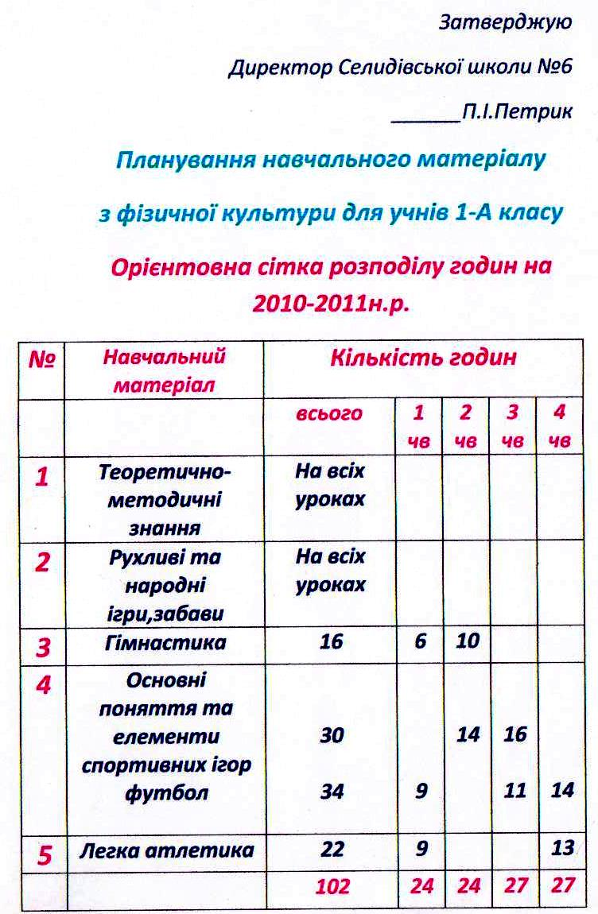

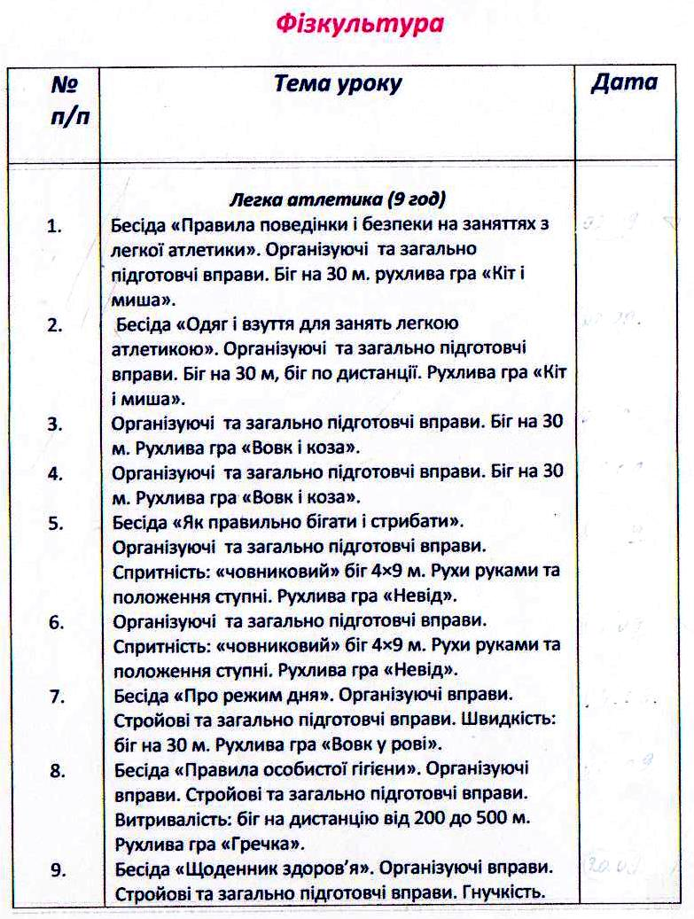

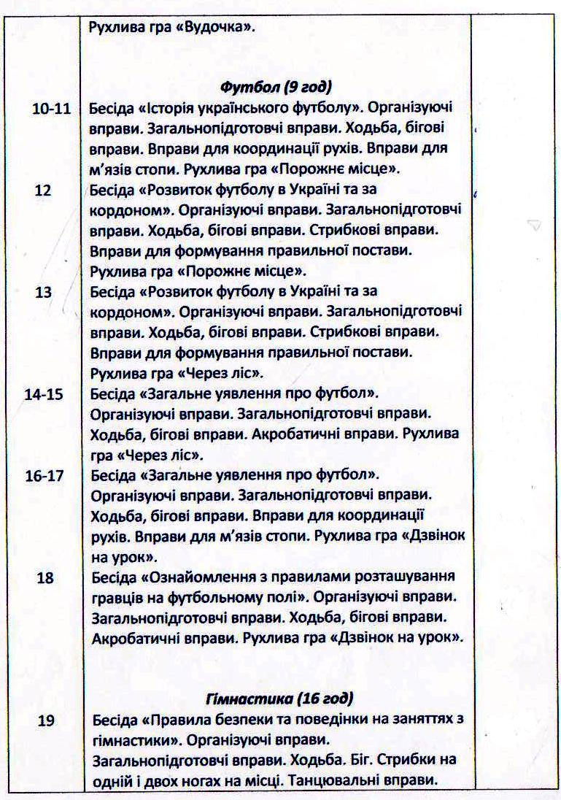

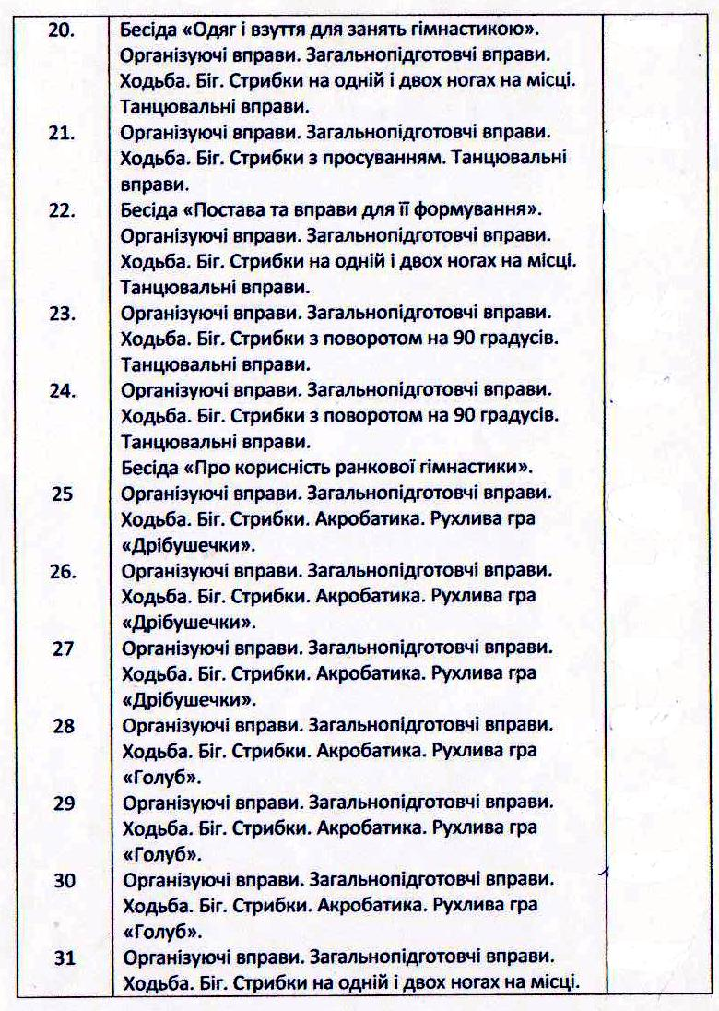

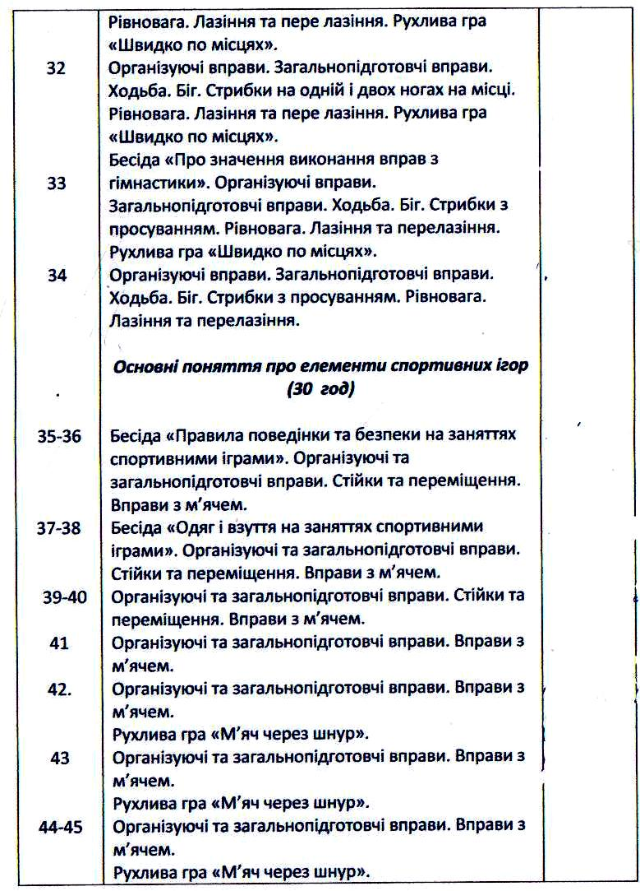

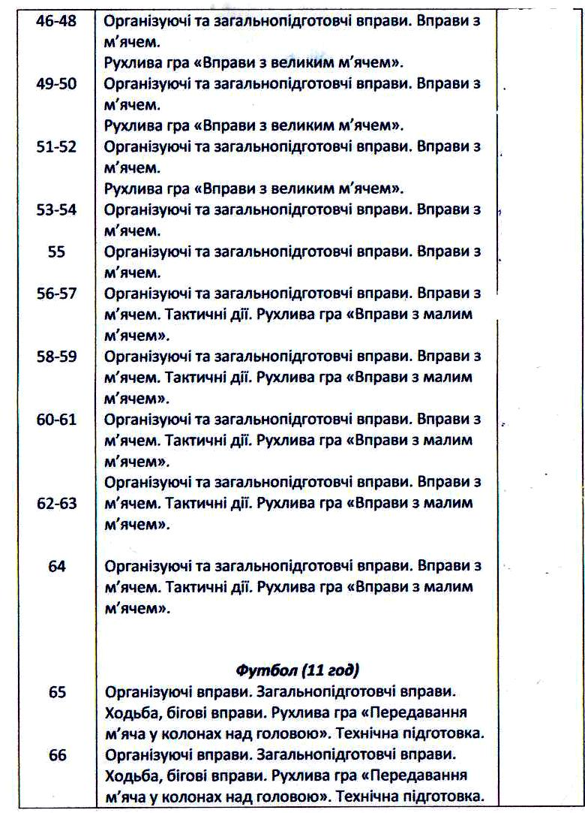

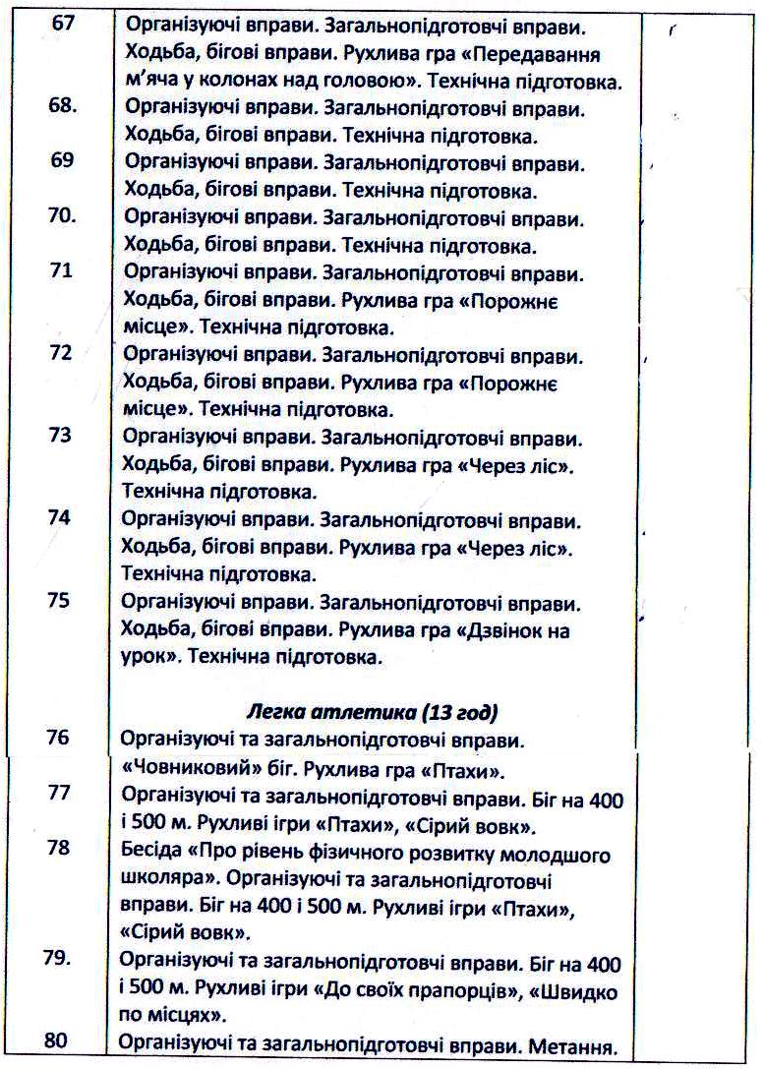

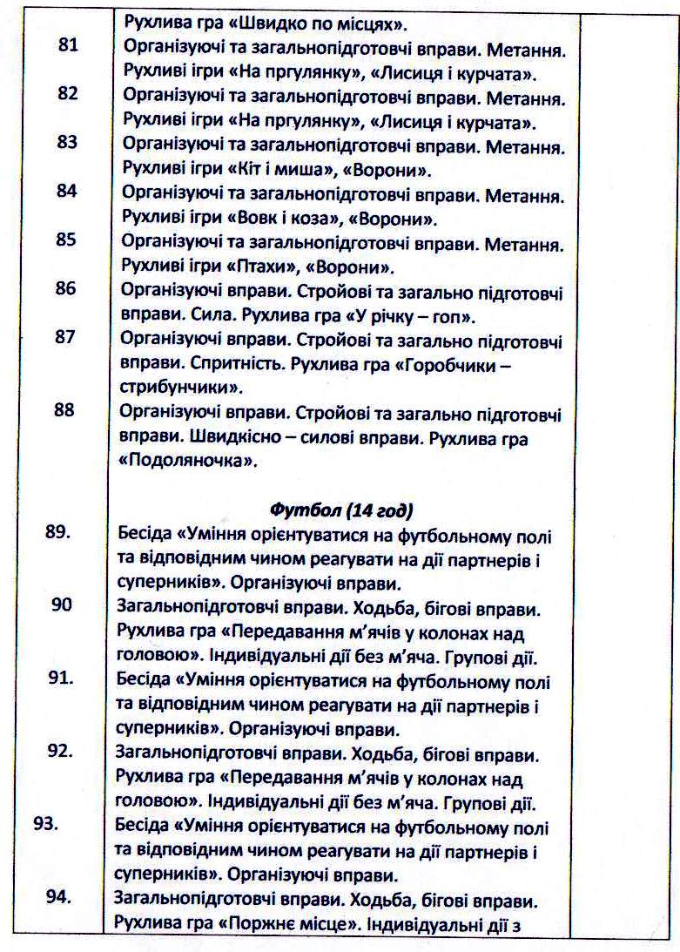

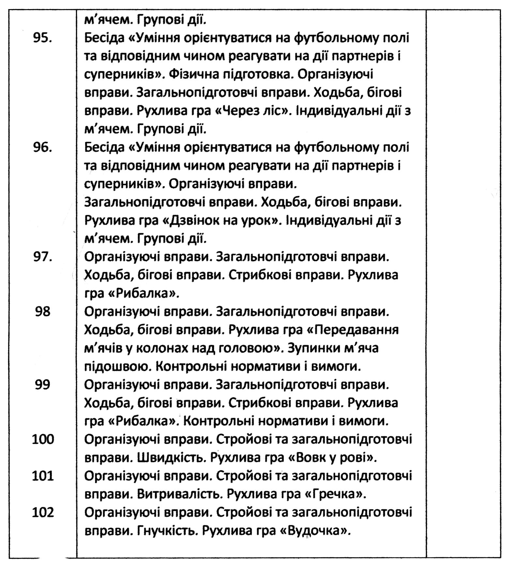

**Правила дорожнього руху**



**Всього 9 годин**

|  |  |  |
| --- | --- | --- |
| № п/п | Зміст навчального матеріалу | Дата |
| 1. | Вулиця сповнена несподіванок. Гра. |  |
| 2. | Наші вірні друзі на вулицях і дорогах. Світлофор. Гра. |  |
| 3. | Ми – пасажири. Практична робота. |  |
| 4. | «Червоний, жовтий, зелений!. Гра. |  |
| 5. | Ми – пасажири. Екскурсія містом. |  |
| 6. | Забороняється – дозволяється. Гра. |  |
| 7. | Рух пішоходів по вулицях і дорогах. Практична робота |  |
| 8. | «У гості до Айболіта.» Гра |  |
| 9. | «Ми переходимо дорогу.» Сюжетно-рольові ігри. |  |